[How to Install and Configure Ansible on Rocky Linux 9 | DigitalOcean](https://www.digitalocean.com/community/tutorials/how-to-install-and-configure-ansible-on-rocky-linux-9)



Me muevo la home.

cd /home/administrator/

cd tallerfebrero2024/

mkdir Inventories

cd Inventories



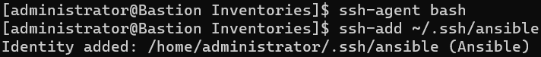

private_key_file=/home/administrator/.ssh/ansible